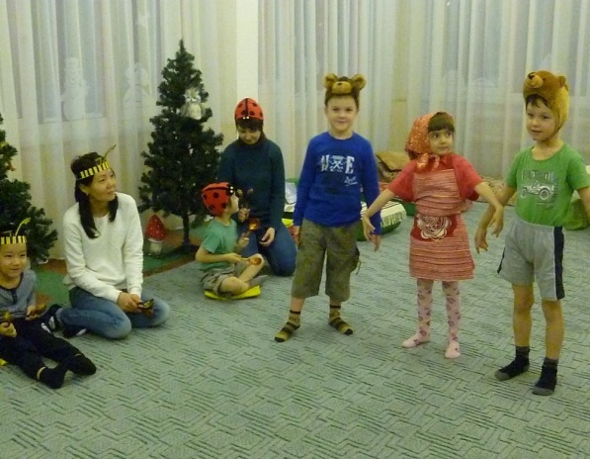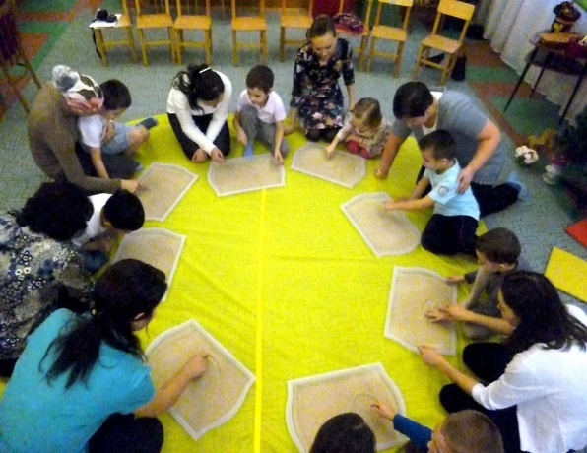«Сказка - ложь, да в ней намек – добрым молодцам урок».

Испокон веков сказки создавались и рассказывались с целью передачи жизненного опыта от одного поколения к другому. Важно не просто читать детям сказки, но и обсуждать их, выполнять рисунки и поделки к сказке, проигрывать в ходе театрализованных игр. Сказка «Три медведя» - замечательный инструмент для расширения познавательного, эмоционального, нравственного и социального опыта ребенка.
Чему учит нас сказка «Три медведя»?
- сказка учит выделять и сравнивать предметы и объекты по величине (большой- средний- маленький);
- в сказке обращается внимание на то, что ребенку не следует уходить из дома одному;
- сказка учит правилам поведения в незнакомом месте, уважительному отношению к чужим вещам;
- сказка знакомит с такой эмоцией, как гнев, и способами его выражения.
Дома можно обсудить «сказочные уроки», обратить внимание на эмоции (настроение) сказочных героев, порассуждать, в каких ситуациях могут возникать такие эмоции, изобразить их, разыграть отдельные сцены из сказки, нарисовать героев сказки. Эти совместные действия могут стать очень ценными для повышения качества отношений с собственным ребенком и интересного времяпровождения.

Примеры игровых упражнений по сказке
«Три медведя»:
- «Официант». Предложите ребенку накрыть стол для ужина, подобрав предметы по величине, цвету.
- «Покажи, как двигаются медведи и девочка»

- «3 медведя». Покажите, как разозлились медведи, когда узнали, что их вещами пользовались без спросу (можно топать ногами, стучать кулаками, кричать, грозно смотреть и т.п.). Обратите внимание ребенка, на то, что можно по-разному проявлять свою злость (гнев). Вспомните, в каких еще ситуациях каждый из вас может разозлиться (разгневаться). Что можно сделать, чтобы злость ушла? Нарисуйте на подносе с манкой, песком эмоцию злости, превратите ее в радость.

- «Медведь и Маша». Возьмите игрушки медведя и куклы. Распределите роли, кто будет играть разгневанного медведя, а кто – Машеньку. Разыграйте сценку, как злится медведь на Машеньку. Поделитесь, что происходит с вами, когда в ваш адрес направлены такие проявления гнева (вам становится страшно, хочется спрятаться или наоборот ответить тем же). Поменяйтесь ролями. Потом обязательно утешьте друг друга (обнимитесь, огладьте друг друга, произнесите приятные слова).

- «Рисунок на спине». Нарисуйте эмоцию гнева на спине ребенка, а потом эмоцию радости. Попросите ребенка нарисовать какую-нибудь эмоцию, а потом отгадайте, что это за эмоция. Поменяйтесь ролями.

- Придумайте вместе с ребенком и запишите на листочке продолжение сказки, где Маша и медведи становятся друзьями.

- Нарисуйте картинку к новому окончанию сказки и принесите ее в детский сад.

